**ВСЕРОССИЙСКАЯ ОЛИМПИАДА ШКОЛЬНИКОВ ПО ЭКОЛОГИИ**

**Школьный этап. 9 класс**

**Продолжительность – 60 минут.**

**Для ответов используйте предложенную матрицу ответов.**

**Часть 1. Тестовые задания с выбором двух правильных ответов из шести предложенных.**

1. **В организмах какого уровня энергетической пирамиды накопление токсических веществ будет происходить быстрее?**
2. Продуцентов;
3. Консументов 1-го порядка;
4. Консументов 2-го порядка;
5. Консументов 3-го порядка;
6. Консументов 4-го порядка;
7. Консументов последнего порядка.
8. **Сколько энергии передаётся от организмов одного трофического уровня экологической пирамиды к организмам другого трофического уровня?**
9. 5%
10. 2/5 части
11. 1/10 часть
12. 40%
13. 10%
14. 1/20 часть
15. **Почему хищные птицы более чувствительны к загрязнению среды пестицидами, чем разноядные, например, черная ворона?**
16. Они находятся в самом низу пищевой пирамиды и поглощают все пестициды;
17. Они находятся на вершине пищевой пирамиды и поглощают большое количество пестицидов, которые накапливают организмы их жертв;
18. У них более эффективная система энергетического и пластического обмена, следовательно, меньше веществ выводится;
19. В результате исчезают те виды растений, которые хищные птицы используют для постройки гнёзд;
20. У ворон более совершенная пищеварительная система, которая позволяет ей переваривать все поступившие в организм пестициды;
21. Хищные птицы эволюционно гораздо старше ворон, а значит, менее приспособлены к современным условиям обитания, чем другие птицы.
22. **Дополните пищевую цепочку таёжной зоны: малина – бурый медведь - … - барсук:**
23. Человек;
24. Тигр;
25. Копрофаги;
26. Заяц;
27. Жук-навозник;
28. Консументы.
29. **Часто в лесу, среди берёз, можно заметить маленькие ели. Предскажите наиболее вероятную дальнейшую судьбу такого сообщества и причины таких изменений:**
30. Ель погибнет, так как она не выносит затенения;
31. Ель, достигнув верхнего яруса, вытеснит берёзу, которая затем погибнет от недостатка света;
32. Ель останется карликовой, так как условия обитания в берёзовой роще не позволяют ей активно расти;
33. Ни у ели, ни у берёзы в этом сообществе нет будущего, так как они негативно влияют друг на друга;
34. Появление ели в данном сообществе приведёт к понижению среднесуточной температуры в лесу, так как в еловых лесах всегда холодно. Берёза погибнет, так как является теплолюбивым растением.
35. Разрастание ели в данном сообществе приведёт к изменению условий обитания. Берёза будет находиться в угнетённом состоянии.

6. **В Африке и Индии, в Северной и Южной Америке, в Австралии многие животные (слоны, носороги, бегемоты, буйволы, антилопы, олени и др.) живут в дружбе с птицами (аистами, цаплями, мухоловками, личинкоедами, трясогузками, скворцами и т.п.). Какую пользу может приносить такая дружба?**

1. Птицы обладают хорошим зрением и поднимают тревогу, заметив опасность.
2. Крупные животные иногда питаются птицами;
3. Такие птицы питаются экскрементами крупных животных, способствуя тем самым очищению среды обитания;
4. Птицы помогают им бороться с паразитами;
5. Птицы скрывают их от хищников;
6. Птицы помогают им заботиться о потомстве.
7. **Для сохранения степного сообщества следует:**
8. Запретить выпас скота;
9. Высадить деревья и запретить любую хозяйственную деятельность человека;
10. Ничего не стоит предпринимать;
11. Ограничить выпас скота;
12. Поставить ограждения;
13. Объявить место обитания сообщества памятником природы.
14. **Под какими номерами силуэты водоплавающих птиц:**

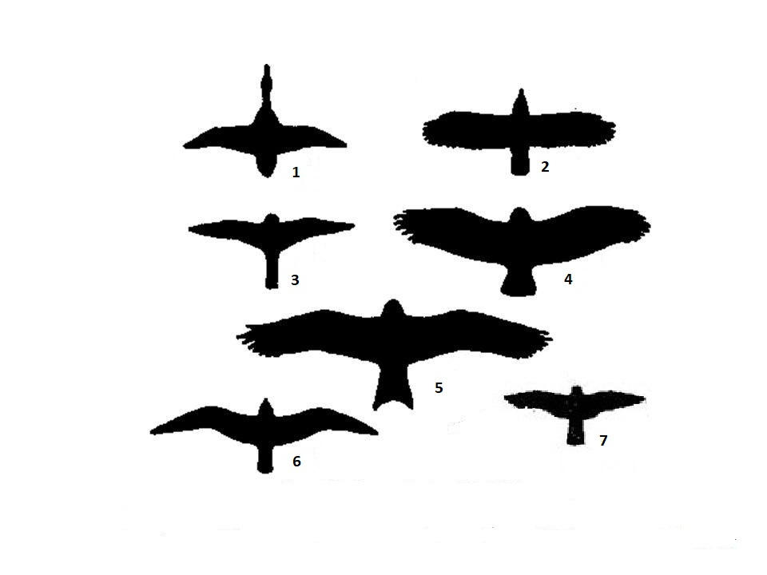

1. 1
2. 2
3. 3
4. 4
5. 7
6. 6

**Часть 2. Определите правильность представленных суждений и обоснуйте свой ответ.**

1. **От числа хищников в лесу зависит число травоядных животных.**

Да / Нет

1. **Животноводство влияет на климат планеты.**

Да / Нет

1. **Энергия солнца относится к невозобновляемым источникам энергии.**

Да / Нет

1. **Вырубка лесов влияет на увеличение доли парниковых газов.**

Да / Нет

1. **Жабы помогают сохранять урожай на огородах.**

Да / Нет

**Часть 3. Выберите один правильный вариант из четырёх предложенных и обоснуйте свой ответ.**

**Вопрос 1.** В морях часто можно увидеть актинию на спине рака-отшельника. К какому типу относятся взаимоотношения между ними? Ответ обоснуйте.

1. 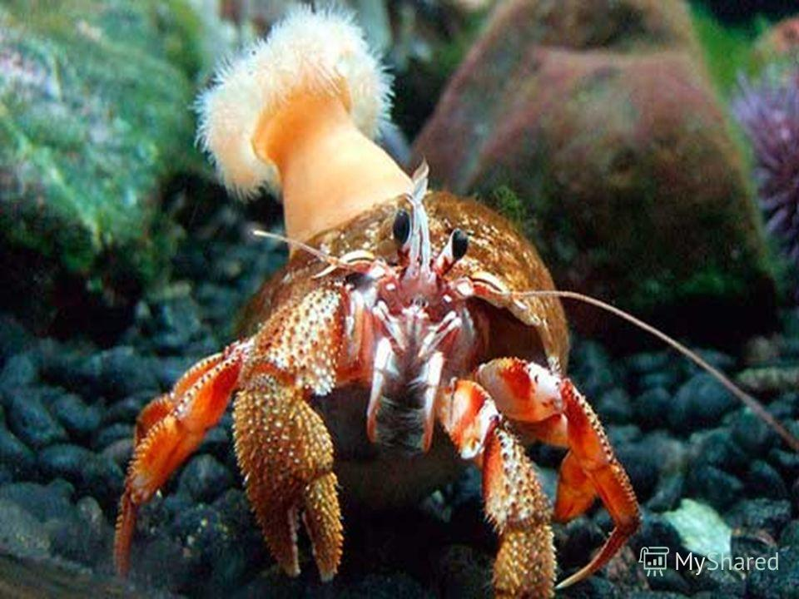Хищничество
2. Паразитизм
3. Конкуренция
4. Симбиоз

**Вопрос 2.** Дно океанов на глубине нескольких километров обычно довольно пустынно. Ограничивающим фактором является пища. Однако там, где из морского дна просачивается сероводород или метан, расцветают настоящие оазисы жизни. Гигантский моллюск Calyptogena magnifica был одним из первых гидротермальных животных, описанных в научной литературе. Пищеварительная система моллюска сильно редуцирована. Подумайте и предположите, как же этому моллюску удаётся вырастать до гигантских размеров?

1. Всасывают питательные вещества всей поверхностью тела;
2. Симбиотические организмы снабжают моллюск витаминами и аминокислотами;
3. Клетки на поверхности их тела способны к фагоцитозу, что позволяет им питаться микроскопическими организмами;
4. Они способны к автотрофному типу питания.

**Вопрос 3.** В каких случаях можно наблюдать цветение водоёмов?

1. В стоячих и медленно текучих водоёмах с большим количеством органики и минеральных солей;
2. В недавно образованных водоёмах и горных реках;
3. Это явление характерно только для морских вод при их нагревании;
4. Это явление можно наблюдать только в пресных водоёмах в период дождей.

**Вопрос 4.** Во время осенней экскурсии школьники шли по лесной тропинке вдоль реки до переправы. Обратили внимание на обилие плодоносящих рябин. Переправившись на другой берег, пошли в обратном направлении. Ученики заметили, что на этом берегу растут иные древесные породы, нет красивых плодоносящих рябин. И вдруг на опушке леса, выходящей к реке, обнаружили маленькие рябинки, растущие группами. Как они могли здесь появиться?

1. Семена принесло ветром;
2. Вероятно, раньше на опушке росли рябины, а семена сохранились и взошли;
3. Семена были занесены грызунами с другого берега;
4. Семена были занесены птицами.